Uniwersytet Jagielloński
Wydział Matematyki i Informatyki

INSTYTUT INFORMATYKI I MATEMATYKI KOMPUTEROWEJ
Studia dzienne

Nr indeksu: 1104482

Marta Szynczewska

Zbiór i ocena jakości i aktualności narzędzi do przewidywania struktury drugorzędowej RNA

Opracowano zgodnie z Ustawą o prawie autorskim i prawach pokrewnych z dnia 4 lutego 1994 r. (Dz.U.
1994 nr 24 poz. 83) wraz z nowelizacją z dnia 25 lipca 2003 r. (Dz.U. 2003 nr 166 poz. 1610) oraz z dnia
1 kwietnia 2004 r. (Dz.U. 2004 nr 91 poz. 869)

Kraków 2016

Spis treści
Wstęp teoretyczny 3
1. RNA – definicja 3
2. Struktury RNA 3
3. Typy RNA 4
a) mRNA (messenger RNA) 4
b) rRNA (ribosomal RNA) 4
c) tRNA(transfer RNA) 4
Metody 5
Afold 5
Carnac 5
CentroidAlifold 5
ContraFold 5
Metoda 5 5
Metoda 6 5
Porównanie 1
Podsumowanie 2
Bibliografia 3

Wstęp teoretyczny

RNA – definicja
RNA, zwane inaczej kwasem rybonukleinowym, to długa liniowa makrocząsteczka polinukleotydowa. Nukleotydy połączone są wiązaniami fosfodiestrowymi 3’→ 5’. Każdy nukleotyd zbudowany jest z jednostki cukrowej, przynajmniej jednej reszty fosforanowej oraz zasady azotowej. W przypadku RNA resztą cukrową jest ryboza oraz wyróżniamy cztery podstawowe zasady azotowe: adeninę oznaczaną literą A, guaninę (G), cytozynę (C) i uracyl (U).
(wzory strukturalne zasad azotowych i rybozy)
Cząsteczki RNA występują głównie w postaci pojedynczej nici, jednakże łańcuch RNA może się zwinąć i stworzyć strukturę spinki do włosów o budowie dwuniciowej helisy. W tych strukturach adenina tworzy pary z uracylem, a guanina z cytozyną.

Struktury RNA
- Pierwszorzędowa
Strukturę pierwszorzędową RNA definiujemy jako ciąg nukleotydów ułożonych jeden po drugim.

(grafika przedstawiająca sekwencję nukleotydów)

- Drugorzędowa
Strukturę drugorzędową RNA definiujemy jako położenie ciągu nukleotydów na płaszczyźnie. Strukturami, jakie możemy zauważyć są m.in. spinki do włosów, wybrzuszenia, pętle wewnętrzne, węzły, pseudowęzły oraz odcinki dwuniciowe.
Spinka do włosów (hairpin) - struktura składająca się z części dwuniciowej oraz pętli zewnętrznej. (rysunek)

Wybrzuszenie (bulge loop) - struktura składająca się z przynajmniej dwóch niesparowanych nukleotydów tylko na jednej z nici

Pętla wewnętrzna (internal loop) - struktura składająca się z niesparowanych nukleotydów na obu niciach pomiędzy dwoma odcinkami podwójnej helisy. (rysunek)

Węzeł (junction) - rozgałęzienie przynajmniej trzech odcinków podwójnej helisy. (rysunek)

Pseudowęzeł (pseudoknot) - struktura opierająca się na oddziaływaniach pomiędzy nukleotydami wchodzącymi w skład innej struktury, np. spinki do włosów, a innymi nukleotydami. (rysunek)

Często zdarza się, że zasady nie tworzą idealnych par typu Watsona-Cricka. Uracyl może tworzyć parę z guaniną, ponieważ występują wiązania wodorowe pomiędzy N3 uracylu i C6 guaniny oraz C2 uracylu i N1 guaniny. Jednakże para guaniny i cytozyny jest od niej silniejsza.

Najbardziej znanym przykładem struktury drugorzędowej RNA jest tRNA, które wyglądem przypomina liść koniczyny.
(struktura tRNA)

Typy RNA

mRNA (messenger RNA)

rRNA (ribosomal RNA)

tRNA(transfer RNA)
Najmniejsze cząsteczki RNA, zbudowane z około 75 nukleotydów o łącznej masie około 25kDa.
- microRNA
- sRNA

Metody

Afold
- serwer ftp: ftp://ftp.ncbi.nlm.nih.gov/pub/ogurtsov/Afold/
- metoda szybciej konstruuje pętle wewnętrzne niż Mfold i ZUKER,
- powstanie: 2003-2006r.
- autor: Aleksey Ogurtsov

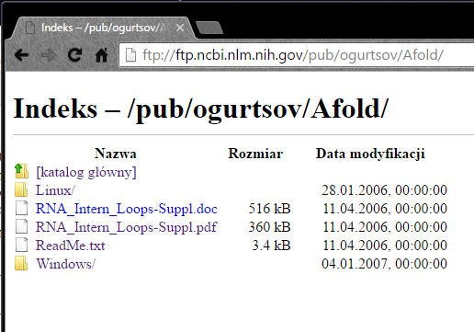

Carnac
- strona internetowa: http://bioinfo.lifl.fr/RNA/carnac/
- metoda pozwalająca na przewidywanie konserwatywnych elementów struktury drugorzędowej rodzin homologicznych niekodującego RNA,
- metoda opiera się na termodynamicznej minimalizacji energii



- strona wynikowa:

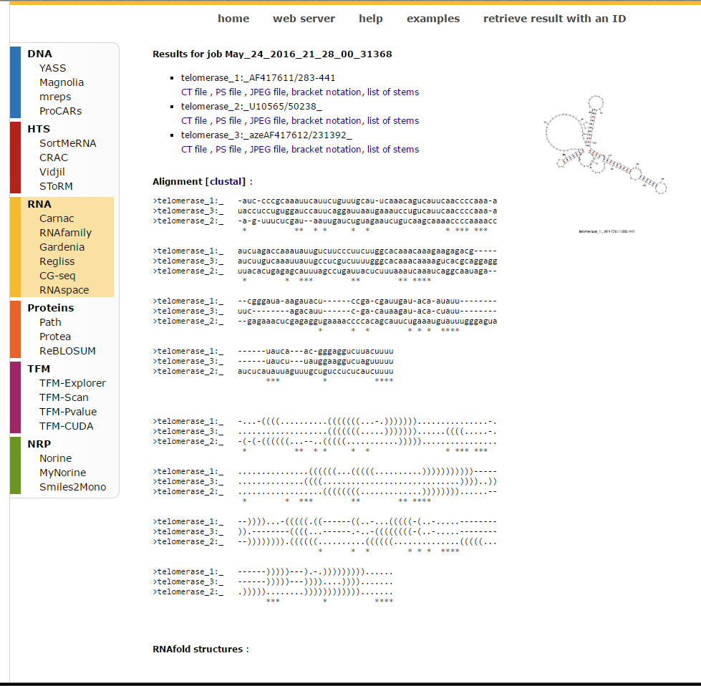

CentroidFold
- strona internetowa: http://rtools.cbrc.jp/centroidfold/

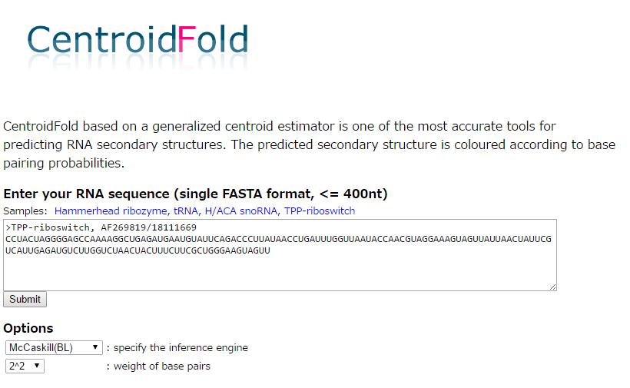

ContraFold
- strona internetowa: http://contra.stanford.edu/contrafold/
- zaimplementowany w C++,
- metoda oparta warunkowych modelach logarytmiczno-liniowych, probabilistycznych modelach uogólniających stochastyczną gramatykę bezkontekstową (SCFGs) poprzez funkcje wyższych punktacji,
- metoda osiąga wysoką dokładność predykcji pojedynczego ciągu,
- metoda łączy techniki probabilistyczne z fizycznymi. Jest to odpowiedź na lukę pomiędzy metodami probabilistycznymi a termodynamicznymi udowadniając, że procedury uczenia statystycznego mogą stanowić skuteczną alternatywę dla empirycznego pomiaru parametrów termodynamicznych do przewidywania struktury drugorzędowej RNA,
- wyniki można przesłać sobie bezpośrednio na wcześniej podanego maila lub otworzyć je w przeglądarce od razu po wykonaniu,
- mamy dwie opcje do wyboru pod względem parowania się nukleotydów. Możemy wybrać opcję domyślną typu Watsona-Cricka lub dopuścić parowanie się wszystkich możliwych.

DAFS

DotKnot

DotKnot

HotKnots

TurboKnot

IPKnot

Opcje narzędzi

Nazwa metody | Dostępność | Dostęp | Systemy operacyjne, na których działa | Input | Output | Struktury | Język implementacji | Ograniczenia | Złożoność
Afold | darmowe oprogramowanie dostępne dla wszystkich | przez serwer ftp | Linux, Windows | FASTA lub format Genbank | plik „Afold.res” | pętle wewnętrzne | C/C++ | do 28 000 nt (2GB RAM) | O(L³)
Carnac | darmowe oprogramowanie dostępne dla wszystkich | online (web serwer) lub lokalnie na komputerze | Linux, Windows | FASTA | CT,  PostScript,  JPEG,  bracket notation,  list of stems,  archiwum .zip | elementy struktury drugorzędowej rodzin homologicznych niekodującego RNA |  | Do 300 nt (kilka sekund)  do 2000 nt (kilka min)
CentroidFold | darmowe oprogramowanie dostępne dla wszystkich | online | Linux, Windows | FASTA |  |  |  | do 400 nt
CentroidHomfold | darmowe oprogramowanie dostępne dla wszystkich | online | Linux, Windows | FASTA |  |  |  | do 400 nt
ContraFold | darmowe oprogramowanie dostępne dla wszystkich | online lub lokalnie na komputerze | Linux | sekwencja RNA w formacie FASTA | BPSEQ |  | C++ | do 1000 nt

DAFS

L – długość łańcucha RNA

Nazwa metody | Dostępność | Dostęp | Systemy operacyjne, na których działa | Input | Output | Struktury | Język implementacji | Ograniczenia | Złożoność

DotKnot
HotKnots |  |  |  |  |  |  |  | do 500 nt

TurboKnot

IPknot
RNAstructure |  |  | Windows, Linux, Mac OS-X |  |  |  | C++ oraz JAVA

Nazwa metody | Dostępność | Dostęp | Systemy operacyjne, na których działa | Input | Output | Struktury | Język implementacji | Ograniczenia | Złożoność

Porównanie

Podsumowanie

Bibliografia

Lubert Stryer Biochemia Wydawnictwo Naukowe PWN (1999)

Suzanne Clancy, Ph.D. Chemical Structure of RNA Nature Education (2008)

Aleksey Y. Ogurtsov, Svetlana A. Shabalina, Alexey S. Kondrashov, Mikhail A. Roytberg Analysis of internal loops within the RNA secondary structure in almost quadratic time (2006)

Do, C.B., Woods,D.A., and Batzoglou, S. (2006) CONTRAfold: RNA Secondary Structure Prediction without Energy-Based Models. Bioinformatics

